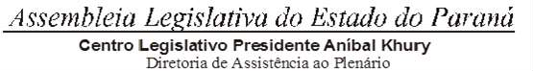



2ª SESSÃO LEGISLATIVA DA 20ª LEGISLATURA DE 02 DE FEVEREIRO A 22 DE DEZEMBRO DE 2024

4ª SESSÃO EXTRAORDINÁRIA ORDEM DO DIA

PARA O DIA 2 DE JULHO DE 2024 TERÇA-FEIRA

**ITEM 01**

**3ª DISCUSSÃO DO PROJETO DE LEI Nº 375/24.**

**AUTORIA DO PODER EXECUTIVO – MENSAGEM Nº 41/2024.** INSTITUI O FUNDO ESTADUAL EM INFRAESTRUTURA INTELIGENTE, E DÁ OUTRAS PROVIDÊNCIAS.

PARECERES FAVORÁVEIS DA C.C.J. E COMISSÃO DE FINANÇAS E TRIBUTAÇÃO.

REGIME DE URGÊNCIA

EMENDAS DE PLENÁRIO COM PARECER DA C.C.J. APRECIAR NESTE TURNO EMENDAS APROVADAS EM SEGUNDA DISCUSSÃO.